Bursa Teknik Üniversitesi
Mühendislik ve Doğa Bilimleri Fakültesi
Bilgisayar Mühendisliği Bölümü
Doğal Dil İşleme Projesi
Konu 3: İsim ve Diğer Öbeklerin Saptanması (Chunking)
Tuğba Çevik 223060859074
Selin Şentürk 22360859043

2025 – 2026 Bahar Dönemi

1. Giriş
Bu proje, Türkçe cümleler üzerinde otomatik sözdizimsel öbek saptama (chunking) görevi için bir Koşullu Rassal Alan (CRF) modeli geliştirmeyi amaçlamaktadır. Chunking; bir cümle içindeki isim öbeği (NP), eylem öbeği (VP), zarf öbeği (ADVP) ve sıfat öbeği (ADJP) gibi sözdizimsel öbeklerin sınırlarını belirleme işlemidir.
Proje kapsamında aşağıdaki görevler gerçekleştirilmiştir:
- UD Turkish-BOUN veri kümesinin CoNLL-U formatından BIO etiket formatına dönüştürülmesi
- Tek katmanlı (düz) ve iç içe geçmiş (nested) olmak üzere iki farklı chunking modelinin eğitilmesi
- Her iki model için precision, recall, F1-score, accuracy ve confusion matrix hesaplanması
- Sonuçların grafik ve tablo olarak raporlanması

2. Veri Kümesi
Projede Boğaziçi Üniversitesi tarafından geliştirilen UD Turkish-BOUN veri kümesi kullanılmıştır. Bu veri kümesi CoNLL-U formatındadır ve her token için kelime formu, sözcük türü (UPOS), bağımlılık ilişkisi (deprel) ve kök düğüm bilgisi (head) içermektedir.

Küme | Cümle Sayısı | Kullanım
Train | 7.803 | Model eğitimi
Dev | 979 | Geliştirme / ayar
Test | 979 | Nihai değerlendirme
Tablo 1: Veri kümesi bölünmesi

3. Yöntem

3.1 BIO Etiketleme
CoNLL-U dosyalarındaki UPOS bilgisi kullanılarak her token BIO formatında etiketlenmiştir:
UPOS | Chunk Türü
NOUN, PROPN, PRON, DET, NUM | NP (İsim Öbeği)
VERB | VP (Eylem Öbeği)
ADV | ADVP (Zarf Öbeği)
ADJ | ADJP (Sıfat Öbeği)
Diğer | O (Öbek dışı)
Tablo 2: UPOS → Chunk eşlemesi

3.2 İç İçe Geçmiş (Nested) Chunking
Proje dokümanının gerektirdiği üzere iç içe geçmiş öbek yapıları da modellenmiştir. Her token için üç ayrı sütun üretilmiştir:
- CHUNK-OUTER: Dış öbek etiketi (tüm tokenlar için)
- CHUNK-INNER: İç öbek etiketi (clause içindeki tokenlar için)
- CLAUSE: Clause türü (RELCL veya COMPCL)
Clause tespiti için deprel sütunundaki acl, acl:relcl (relative clause) ve ccomp, xcomp, advcl (complement clause) değerleri kullanılmıştır.

3.3 Özellik Çıkarma
Özellik | Açıklama
word | Tokenın küçük harfli formu
word[-3:], word[-2:] | Son 2-3 karakter (sonek bilgisi)
word[:3], word[:2] | İlk 2-3 karakter (önek bilgisi)
isupper, istitle, isdigit | Büyük harf / başlık / rakam kontrolü
word.length | Token uzunluğu
-1, -2 komşular | Önceki 2 tokenın özellikleri
+1, +2 komşular | Sonraki 2 tokenın özellikleri
BOS / EOS | Cümle başı / sonu işaretleri
Tablo 3: CRF özellik seti

3.4 Model Eğitimi
Parametre | Değer
Algoritma | L-BFGS
c1 (L1 düzenlileştirme) | 0.1
c2 (L2 düzenlileştirme) | 0.1
max_iterations | 100
all_possible_transitions | True
Tablo 4: CRF hiperparametreleri

Nested chunking için üç ayrı CRF modeli eğitilmiştir: OUTER, INNER ve CLAUSE.

4. Deneysel Sonuçlar

4.1 Düz Chunking Modeli
Chunk Sınıfı | Precision | Recall | F1-Score
ADJP | 0.80 | 0.75 | 0.77
ADVP | 0.78 | 0.74 | 0.76
NP | 0.80 | 0.81 | 0.80
VP | 0.87 | 0.84 | 0.86
Micro Avg | 0.82 | 0.81 | 0.81
Macro Avg | 0.81 | 0.78 | 0.80
Weighted Avg | 0.82 | 0.81 | 0.81
Tablo 5: Düz chunking modeli sonuçları (Test Seti)

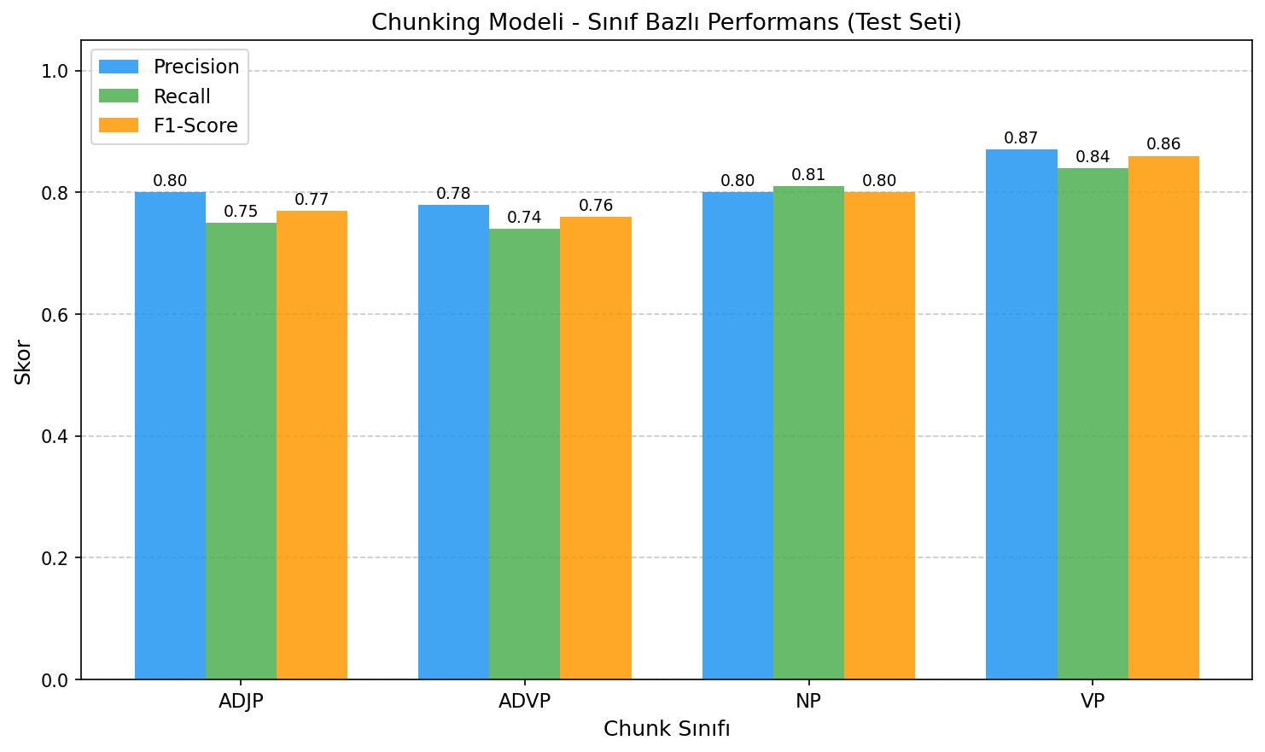
Şekil 1: Sınıf bazlı Precision, Recall ve F1-Score karşılaştırması
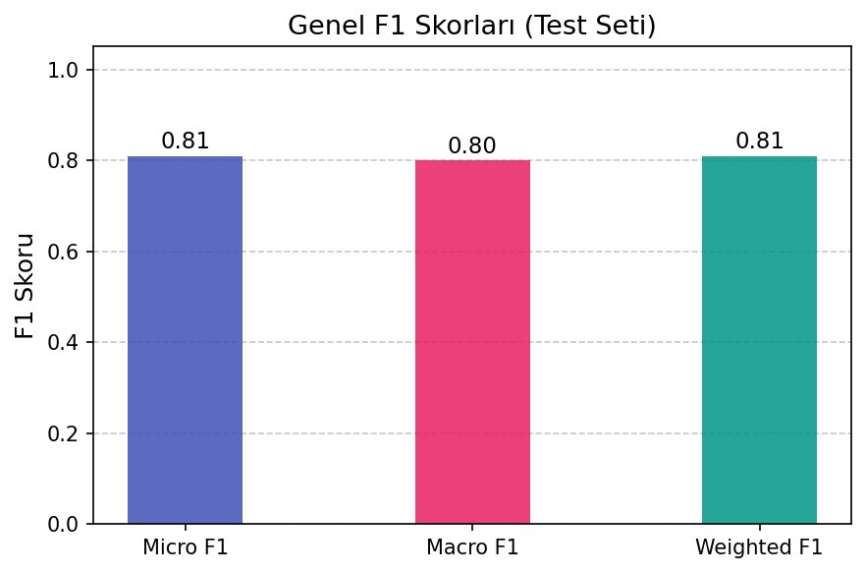
Şekil 2: Genel F1 Skorları

4.2 Düz Model Confusion Matrix
Confusion matrix incelendiğinde en fazla karışıklığın B-NP/I-NP (183 hata) ve B-VP/B-NP (118 hata) arasında yaşandığı görülmektedir.
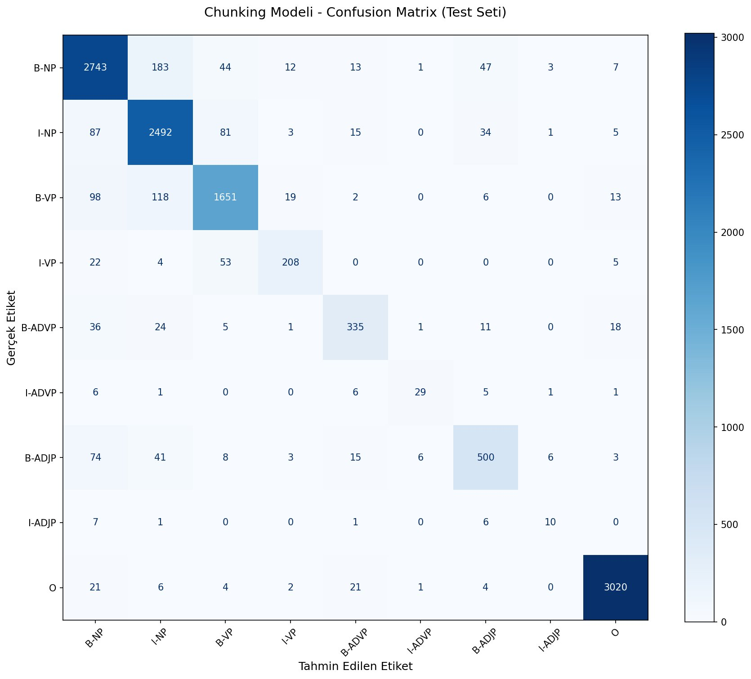
Şekil 3: Düz Model - Token bazlı Confusion Matrix (Test Seti)

4.3 Nested Chunking Modeli
Model | Micro F1 | Macro F1 | Token Accuracy
OUTER Chunk | 0.81 | 0.80 | %84.16
INNER Chunk | 0.51 | 0.38 | —
CLAUSE Type | 0.28 | 0.30 | —
Tablo 6: Nested chunking modeli sonuçları

INNER ve CLAUSE modellerinin düşük performansı veri dengesizliğinden kaynaklanmaktadır. Bununla birlikte model relative clause (RELCL) içeren cümlelerde iç içe yapıyı başarıyla tespit edebilmektedir.

Örnek CoNLL çıktısı ("Kitabı okuyan öğrenci sınava girdi" cümlesi):
1 Kitabi B-NP B-NP B-RELCL
2 okuyan B-VP B-VP I-RELCL
3 ogrenci B-NP O O
4 sinava I-NP O O
5 girdi B-VP O O

4.4 Nested Model Confusion Matrix'leri
Aşağıda OUTER, INNER ve CLAUSE modellerine ait confusion matrix grafikleri verilmiştir.
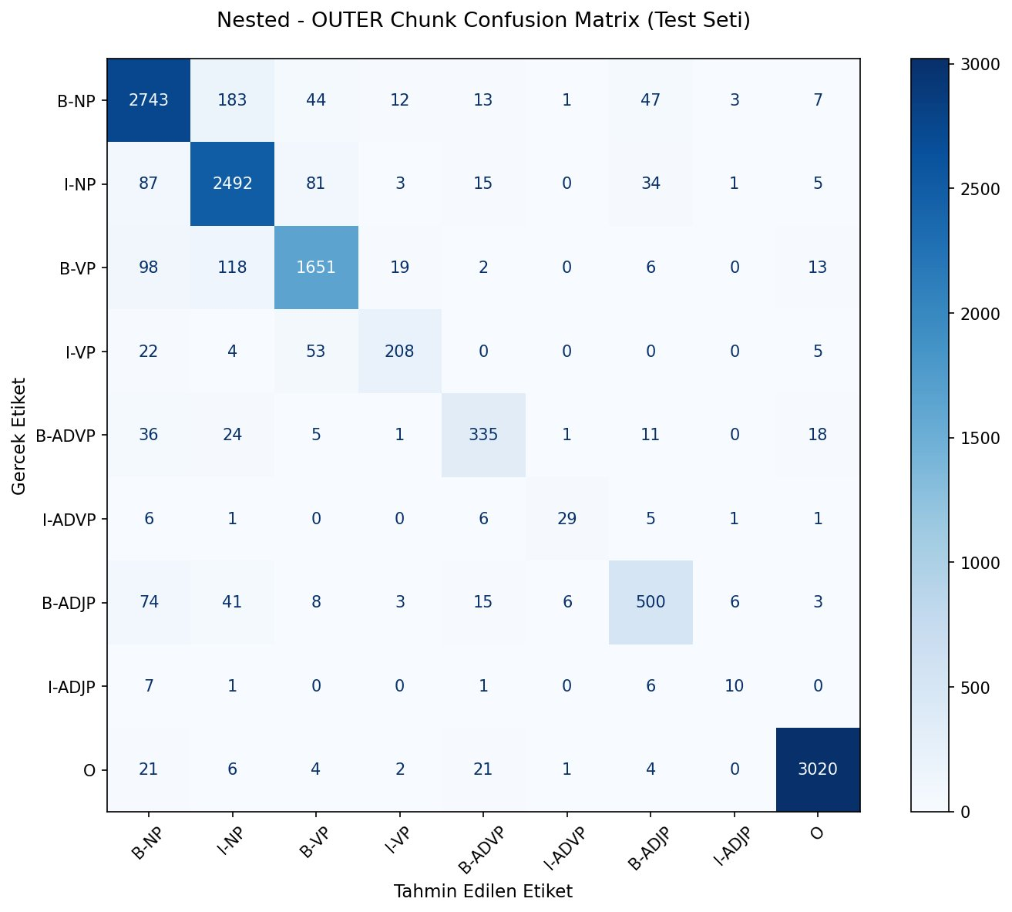
Şekil 4: Nested OUTER Chunk Confusion Matrix (Test Seti)
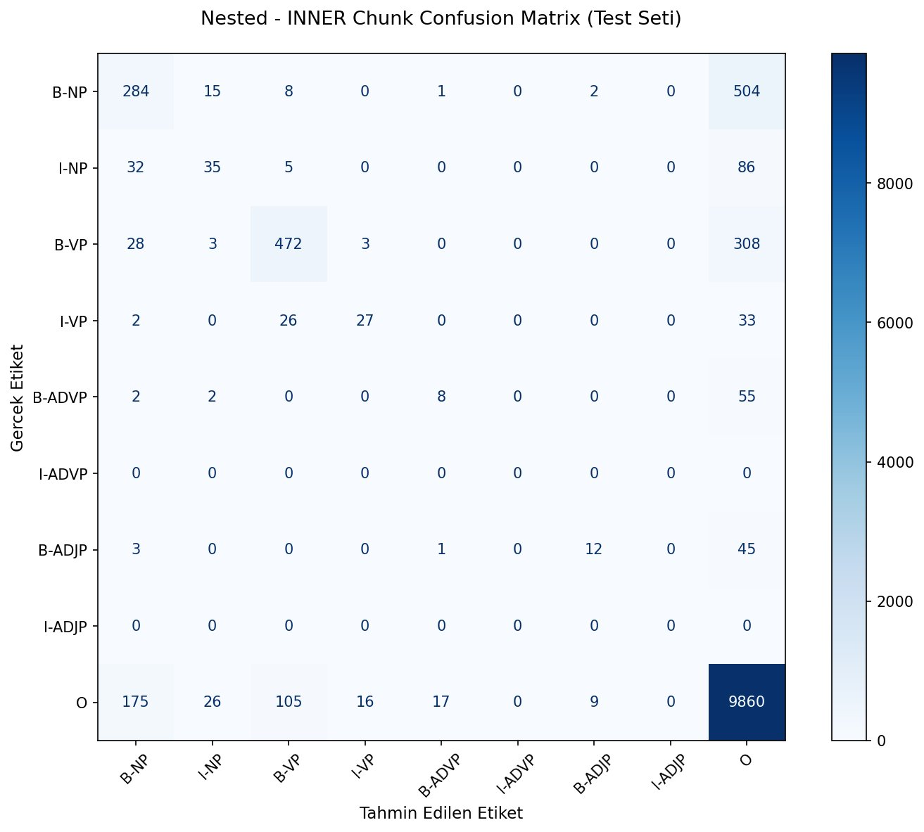
Şekil 5: Nested INNER Chunk Confusion Matrix (Test Seti)
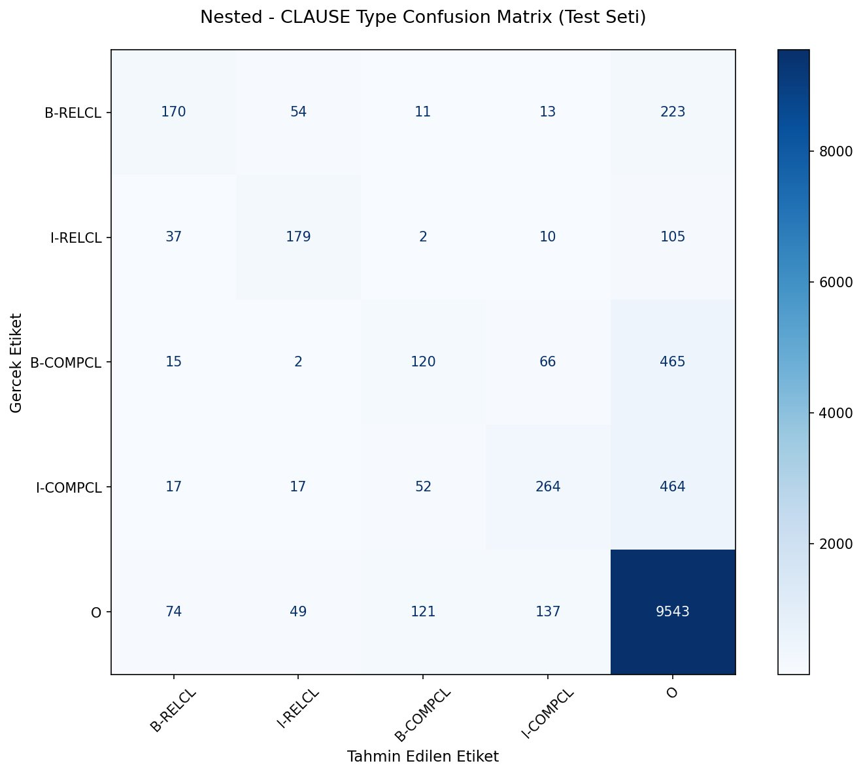
Şekil 6: Nested CLAUSE Type Confusion Matrix (Test Seti)

5. Sonuç
Bu çalışmada Türkçe chunking görevi için CRF tabanlı bir model geliştirilmiş ve UD Turkish-BOUN veri kümesi üzerinde değerlendirilmiştir. Elde edilen başlıca bulgular:
- Düz chunking modelinde Weighted F1 = 0.81, token accuracy = %84.16 elde edilmiştir.
- VP sınıfı en yüksek (F1=0.86), ADVP ise en düşük (F1=0.76) performansı göstermiştir.
- Nested chunking için üç ayrı model eğitilmiş; OUTER model düz modelle aynı performansı sergilemiştir.
- INNER ve CLAUSE modellerinin düşük F1 skorları veri dengesizliğinden kaynaklanmaktadır.

6. Kaynaklar
[1] Türk, U. et al. (2019). Turkish Treebanking: Unifying and Constructing Efforts. Linguistic Annotation Workshop.
[2] Lafferty, J., McCallum, A., & Pereira, F. (2001). Conditional Random Fields. ICML.
[3] sklearn-crfsuite Documentation. https://sklearn-crfsuite.readthedocs.io
[4] Universal Dependencies. https://universaldependencies.org

